计算机科学技术学院实验报告
课程名称 | JAVA语言程序设计II |  |  | 学 号 | 2405111B13
实验项目 | 实验3 |  |  | 姓 名 | 徐成希
学 时 | 2 | 项目性质 | 设计型 | 班 级 | 2405111B
指导教师 | 李誌、田野 | 实验地点 | 442 | 日 期 | 2025年10月25日
- 实验目的和要求
一、实验目的：
1、掌握Swing开发图形用户界面程序的方法；
2、理解布局的概念及掌握几种布局管理器特点和用法；
3、理解Java的消息处理机制，掌握消息处理方法
项目性质：设计型
二、实验内容：
1、按要求设计界面布局，并实现功能
a) 窗口布局为BorderLayout；在窗口的北侧区域包含有一个文本框和一个按钮，南侧含一个下拉列表框，窗口中间区域有一个文本区。
b) 用户在文本框中输入一个数值并回车，或者点击按钮时，将文本框内的数值显示在文本区中；当用户输入“clear”的时候，清空文本区的全部内容。
c) 下拉列表框里内容自己定义，当进行下拉选择时，同样将列表框中的内容显示在文本区中
- 实验环境
Windows11
Jdk 21
- 实验内容与过程
package study.javase;
import javax.swing.*;
import java.awt.*;
import java.awt.event.*;
public class Main {
public static void main(String[] args) {
SwingUtilities.invokeLater(() -> {
JFrame frame = new JFrame("Swing Layout Demo");
frame.setDefaultCloseOperation(JFrame.EXIT_ON_CLOSE);
frame.setLayout(new BorderLayout(8, 8));
JPanel northPanel = new JPanel(new BorderLayout(5, 5));
JTextField textField = new JTextField();
JButton submitButton = new JButton("Submit");
northPanel.add(textField, BorderLayout.CENTER);
northPanel.add(submitButton, BorderLayout.EAST);
JTextArea textArea = new JTextArea();
textArea.setEditable(false);
JScrollPane scrollPane = new JScrollPane(textArea);
String[] items = {"Option A", "Option B", "Option C", "Hello", "World"};
JComboBox<String> comboBox = new JComboBox<>(items);
frame.add(northPanel, BorderLayout.NORTH);
frame.add(scrollPane, BorderLayout.CENTER);
frame.add(comboBox, BorderLayout.SOUTH);
ActionListener submitAction = e -> {
String input = textField.getText().trim();
if (input.isEmpty()) {
return;
}
if ("clear".equalsIgnoreCase(input)) {
textArea.setText("");
} else {
textArea.append(input + System.lineSeparator());
}
textField.setText("");
};
textField.addActionListener(submitAction);
submitButton.addActionListener(submitAction);
comboBox.addActionListener(new ActionListener() {
boolean initialized = false;
@Override
public void actionPerformed(ActionEvent e) {
if (!initialized) {
initialized = true;
return;
}
Object sel = comboBox.getSelectedItem();
if (sel != null) {
textArea.append(sel + System.lineSeparator());
}
}
});
frame.setSize(600, 400);
frame.setLocationRelativeTo(null);
frame.setVisible(true);
});
}
}
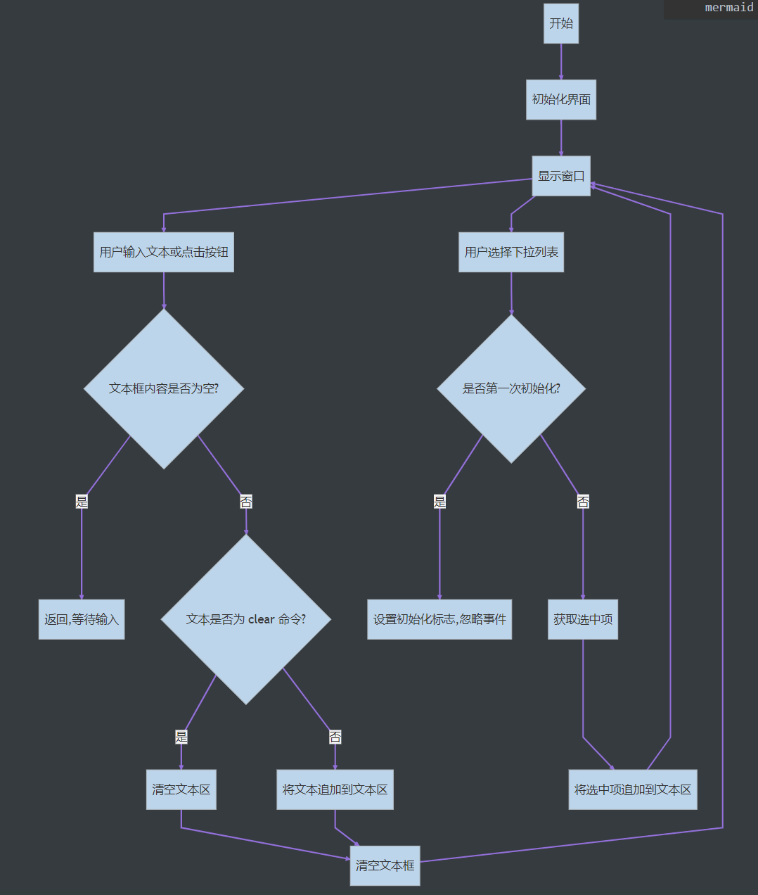
- 实验结果与分析
本实验使用 Swing 实现了一个带有文本输入、按钮提交和下拉列表选择的图形界面，窗口采用 BorderLayout 布局，北侧包含文本框和按钮，中间为可滚动的文本区，南侧为下拉列表。实验结果表明，用户在文本框输入内容并回车或点击按钮时，文本能够正确显示在文本区；输入“clear”时可清空文本区内容。下拉列表选择时，选中的内容也能追加显示，且初始化阶段不会触发事件。通过 ActionListener 实现了事件监听和消息处理，程序响应快速且稳定。实验分析显示，BorderLayout 简单易用，可灵活嵌套其他布局实现复杂界面；事件驱动机制使得用户操作与界面响应解耦，提高程序交互性。总体来看，本实验成功掌握了 Swing 界面布局和消息处理方法，并验证了布局管理器及事件机制在 GUI 开发中的实际应用价值。
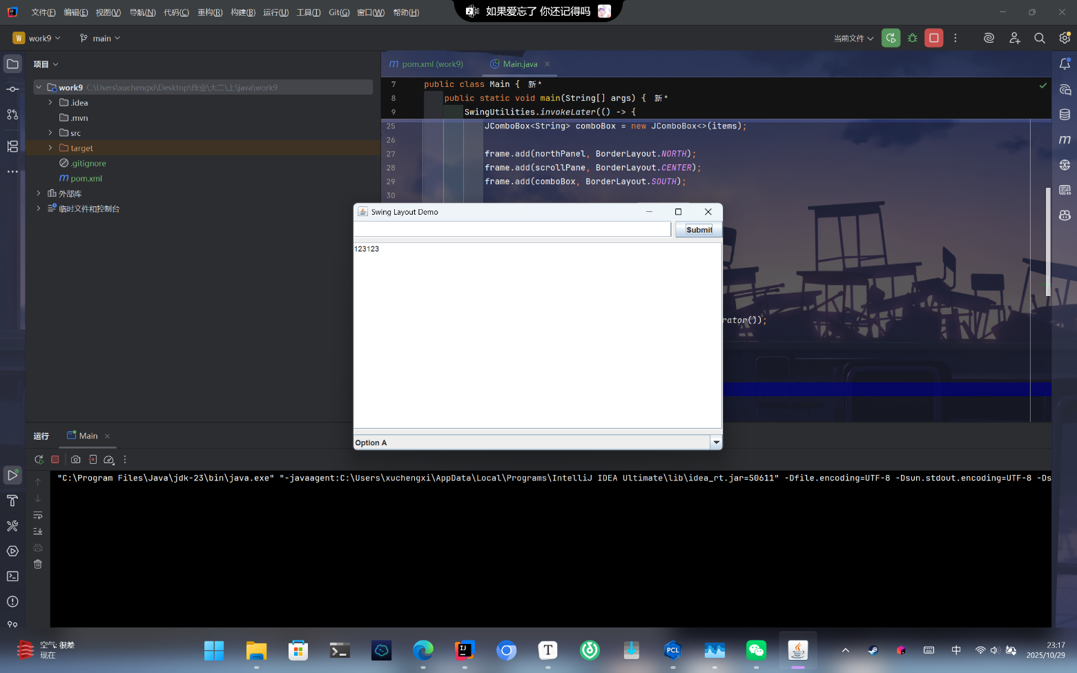
- 实验心得
通过本次 Swing 图形界面实验，我加深了对 Java GUI 编程的理解。实验中，我掌握了 BorderLayout 等布局管理器的使用方法，学会了如何在北、中、南三个区域合理放置控件，并通过嵌套布局实现更灵活的界面排版。同时，实验让我熟悉了 Swing 的事件驱动机制，了解了 ActionListener 在文本框、按钮和下拉列表中的应用，能够实现用户输入的实时响应和界面更新。实际操作过程中，我认识到事件初始化和控件状态管理的重要性，如在下拉列表中使用初始化标志避免误触发事件。总体来说，这次实验不仅提高了我的界面设计能力，也增强了对 Java 消息处理机制的理解，为后续更复杂的 GUI 开发打下了基础。
- 教师评语

- 实验成绩

教师签名： 李誌、田野 批阅日期： 2025 年 10 月 25 日
注：项目性质为 演示型、验证型、设计型、综合型和创新型。

